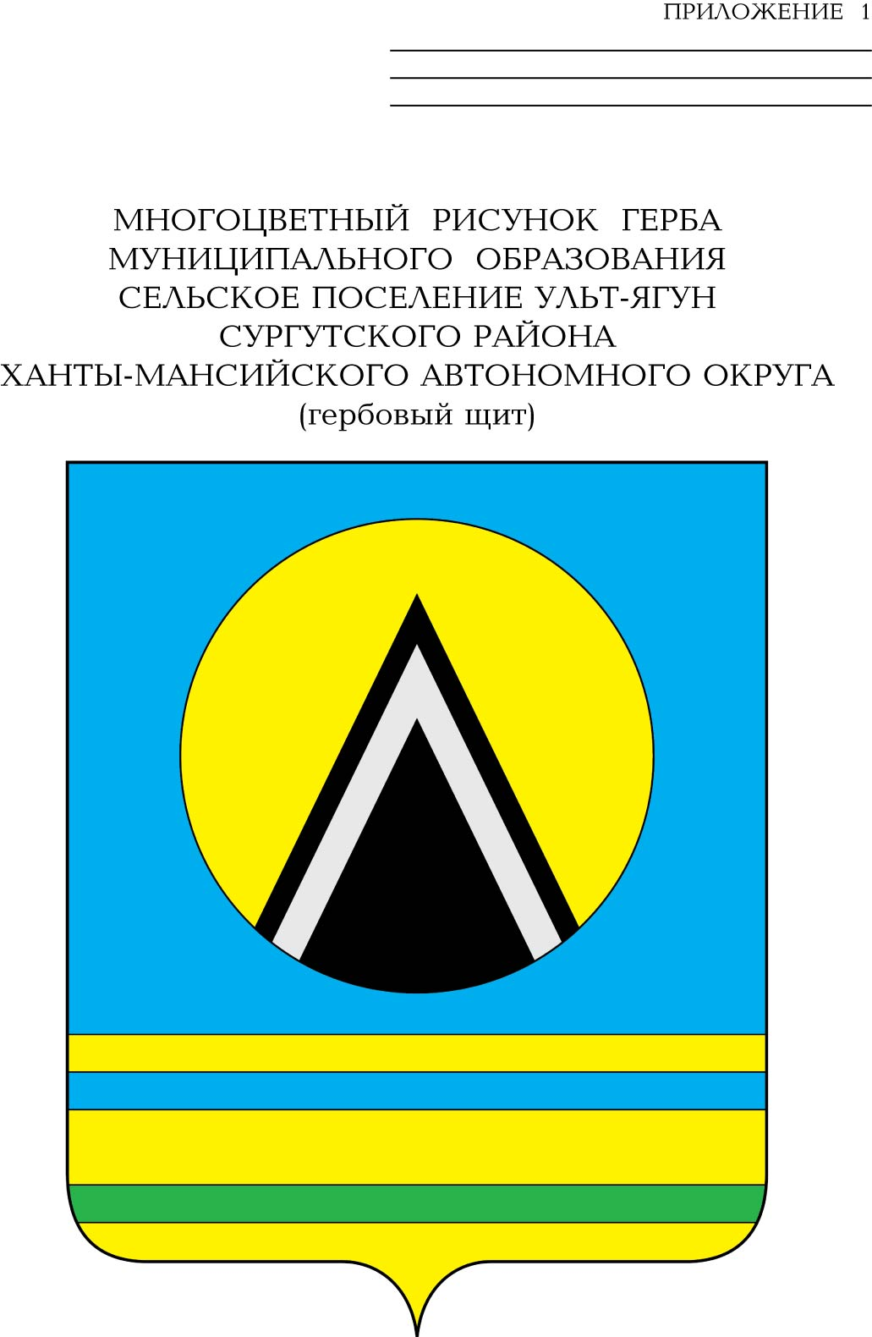

СОВЕТ ДЕПУТАТОВ
СЕЛЬСКОГО ПОСЕЛЕНИЯ УЛЬТ-ЯГУН
Сургутского муниципального района
Ханты-Мансийского автономного округа-Югры
ПОСТАНОВЛЕНИЕ - ПРОЕКТ
00 сентября 2022 года № 00
п. Ульт-Ягун

О внесении изменений в постановление
администрации сельского поселения Ульт-Ягун от 5 мая 2022 года № 58 «Об утверждении Положения о согласовании и
утверждении уставов казачьих обществ, создаваемых (действующих) на территории сельского поселения Ульт-Ягун»

В соответствии с Указом Президента Российской Федерации от 15.06.1992 № 632 «О мерах по реализации Закона Российской Федерации «О реабилитации репрессированных народов» в отношении казачества», приказом Федерального агентства по делам национальностей от 06.04.2020 № 45 «Об утверждении Типового положения о согласовании и утверждении уставов казачьих обществ»:
1. Внести в постановление администрации сельского поселения Ульт-Ягун от 5 мая 2022 года № 58 «Об утверждении Положения о согласовании и
утверждении уставов казачьих обществ, создаваемых (действующих) на территории сельского поселения Ульт-Ягун» следующие изменения:
1.1. Пункт 1 Приложения изложить в следующей редакции:
«1. Настоящее положение о согласовании и утверждении уставов казачьих обществ, создаваемых (действующих) на территории сельского поселения Ульт-Ягун (далее по тексу - Положение) в соответствии с приказом Федерального агентства по делам национальностей от 06.04.2020 № 45 «Об утверждении Типового положения о согласовании и утверждении уставов казачьих обществ» определяет перечень документов, необходимых для согласования главой сельского поселения Ульт-Ягун (далее по тексту - глава поселения) уставов казачьих обществ, указанных в пунктах 3.2-1, Указа Президента Российской Федерации от 15.06.1992 № 632 «О мерах по реализации Закона Российской Федерации «О реабилитации репрессированных народов» в отношении казачества», сроки и порядок их представления и рассмотрения, порядок принятия решений о согласовании (утверждении) уставов казачьих обществ.».
1.2. В абзаце третьем пункта 11 слова «пунктом 5» заменить словами «пунктом 4»;
1.3. В пункте 13 Положения слово «, городских» исключить;
1.4. Пункт 15 Приложения – признанию утратившим силу;
1.5. Пункт 16 Приложения– изложению в следующей редакции:
«16. Для утверждения устава создаваемого (действующего) казачьего общества атаман казачьего общества либо уполномоченное лицо в течение 5 календарных дней со дня получения согласованного в установленном Типовым положением о согласовании и утверждении уставов казачьих обществ, утвержденным приказом Федерального агентства по делам национальностей от 06.04.2020 № 45 (далее – Типовое положение), порядке устава казачьего общества направляет почтовым отправлением в администрацию сельского поселения Ульт-Ягун соответствующее представление и прилагает к нему устав создаваемого (действующего) казачьего общества, копии документов согласно перечням, предусмотренным пунктами 31, 32 Типового положения.».
1.6. В пункте 17 Приложения слова «15 и 16 настоящего Приложения» заменить словами «31, 32 Типового приложения»;
1.7. В пункте 19 приложения слово «приложения» заменить словом «Приложения»;
1.8. В подпункте «б» пункта 23 Приложения слова «пунктом 15 настоящего Приложения» заменить словами «пунктом 31 Типового приложения»;
1.9. В подпункте «б» пункта 24 Приложения слова «пунктом 16 настоящего приложения» заменить словами «пунктом 32 Типового приложения»;

2. Обнародовать настоящее решение и разместить на официальном сайте муниципального образования сельского поселения Ульт-Ягун.

Глава сельского поселения Ульт-Ягун | Д.В. Юматов

ПОЯСНИТЕЛЬНАЯ ЗАПИСКА
к проекту решения Совета депутатов сельского поселения Ульт-Ягун
«О внесении изменений в решение Совета депутатов сельского поселения Ульт-Ягун от 30 августа 2021 года № 148 «Об утверждении положения о муниципальном контроле на автомобильном транспорте, городском наземном электрическом транспорте и в дорожном хозяйстве в границах сельского поселения Ульт-Ягун».

В соответствии с Федеральным законом от 31.07.2020 № 248-ФЗ «О государственном контроле (надзоре) и муниципальном контроле в Российской Федерации», Федеральным законом от 08.11.2007 № 259-ФЗ «Устав автомобильного транспорта и городского наземного электрического транспорта» разработан данный проект решения Совета депутатов сельского поселения Ульт-Ягун, в котором уточнены пункты решения в соответствии с действующим законодательством.

Главный специалист Л.С. Горюнова

